华中局辖区2021年电力行业“安全生产月”活动掠影（第2期）
企业活动掠影
1、中国长江电力有限公司组织开展防汛实战应急演练。
6月9日上午，三峡电站开展2021年应急演练，长江电力总工程师冉毅川担任演练总指挥。演练共分三个科目：“三峡电源电站X1F机组黑启动成功紧急送电至泄洪坝段应急演练”“三峡右岸电站26F机组调速系统压力油罐大量漏油应急演练”和“三峡左岸电站维护人员疑似感染新冠病毒应急演练”。同日，溪洛渡电站组织开展2021年防汛综合应急演练，演练了《中国长江电力股份有限公司水电站防汛应急预案》《溪洛渡水力发电厂防汛应急预案》《溪洛渡水力发电厂全厂停电事故应急预案》等科目。
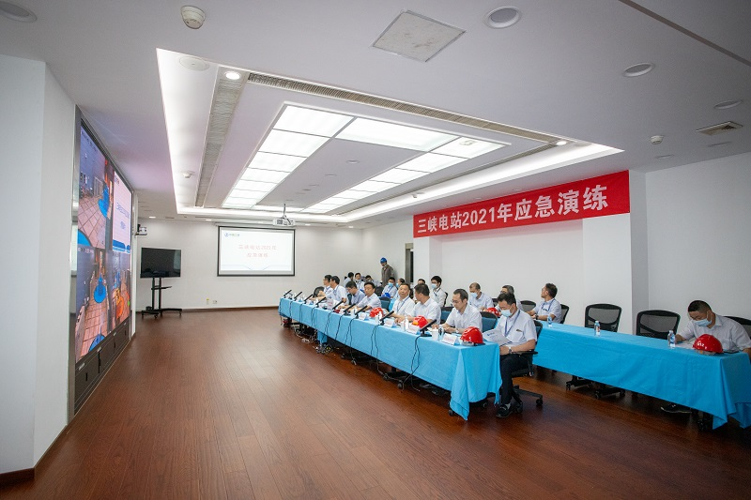
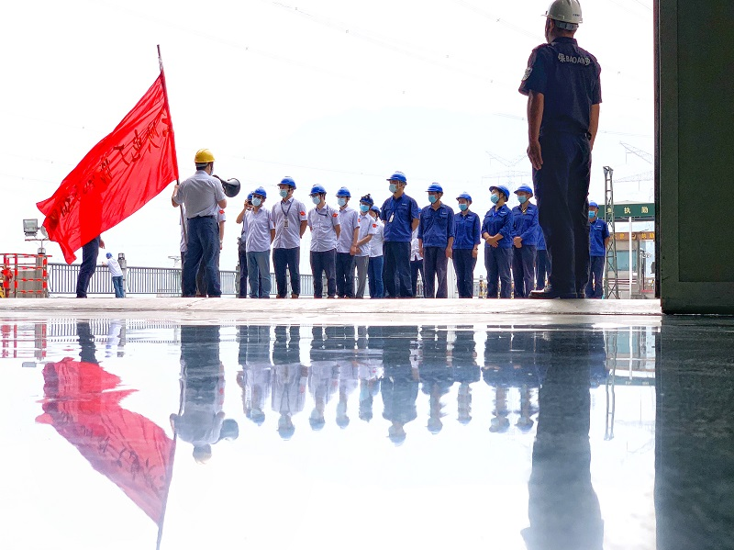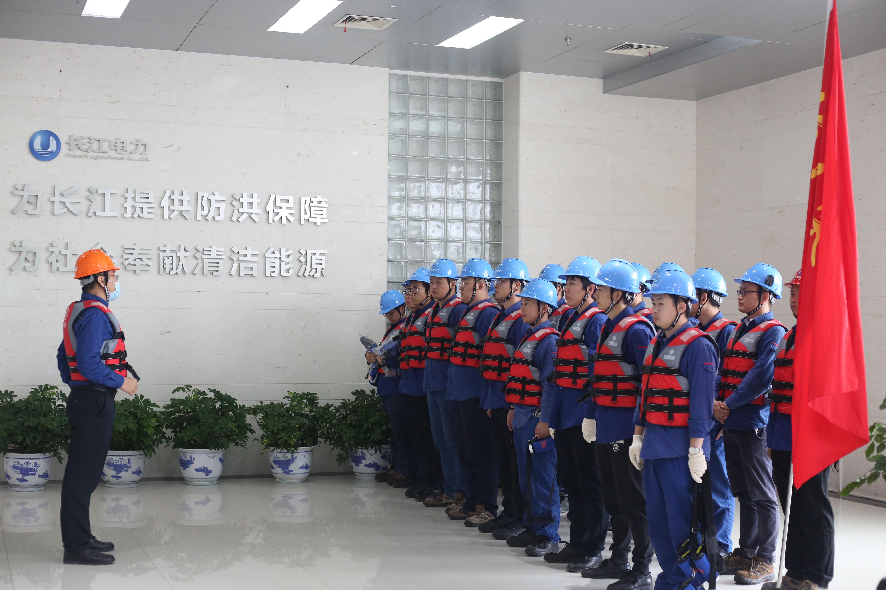
2、国网重庆市电力公司组织各级“一把手”深入开展讲安全课活动。
6月15日，国网重庆公司周雄总经理、党委副书记（主持工作）带头面向公司全体干部员工，结合系统内外安全生产形势和安全生产工作实际，讲授《狠抓安全责任落实 推动安全稳定发展 全面夯实公司高质量发展安全根基》安全课。周雄同志详细分析了安全生产内外形势、存在的问题和不足，要求公司上下要提高思想认识和政治站位，居安思危、警钟长鸣，自觉围绕安全开展工作，切实做到“六个必须”，全力保障电网安全稳定运行。重庆公司各基层单位陆续开展一把手讲安全课活动，以进一步强化全员安全理念，提升各级安全意识，形成全员履责尽责、安全共治共享的工作格局。
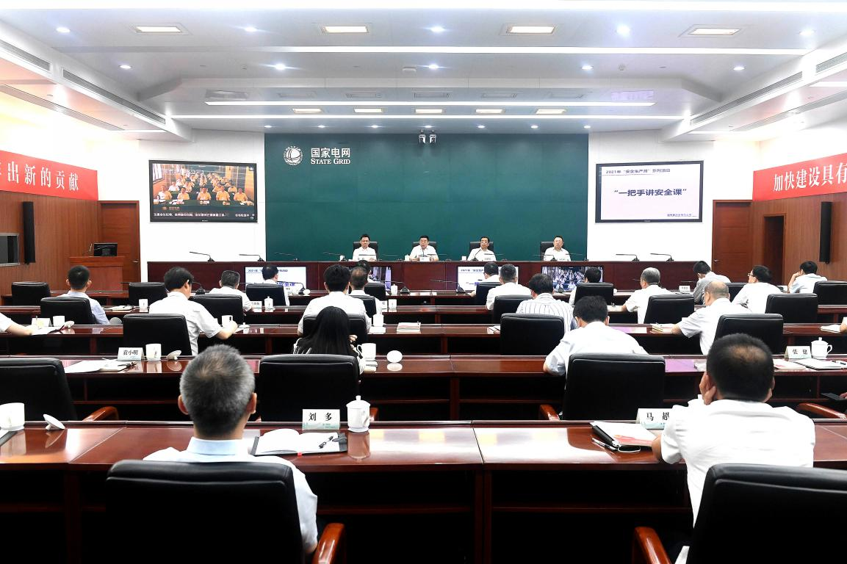
3、中电建湖北工程公司开展安全隐患大排查
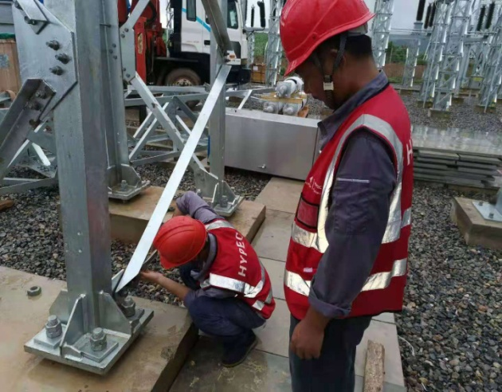
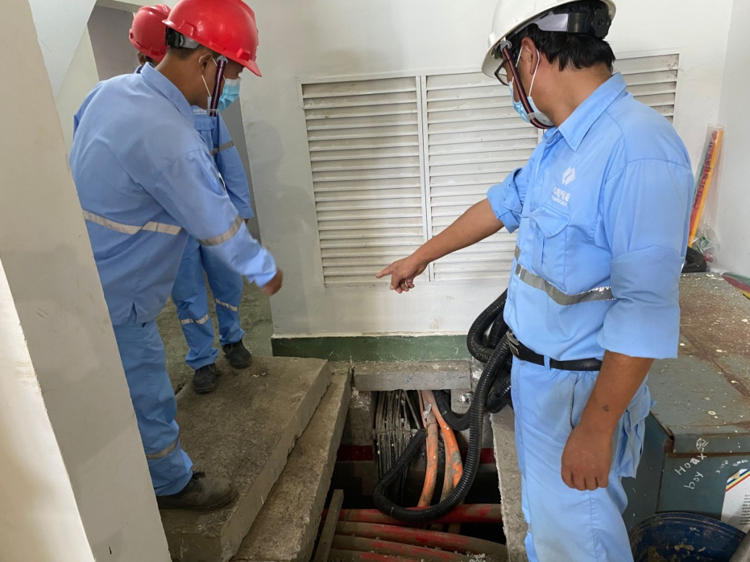
针对十堰张湾区“6.13”燃气爆炸事故，中电建湖北工程公司紧急开展公司总部、各分子公司及项目部安全隐患专项大检查行动，对全公司进行安全隐患再排查，并对5月开展的各项检查中发现的问题整改情况进行复核。6月16日，安源公司实验室针对气瓶及危险化学品进行专项检查，气瓶符合国家质检总局《气瓶安全监察规程》的规定； 金银湖、江西信丰、邬干达、纳帕、老挝巴勉金矿等项目按照隐患排查治理活动要求，有针对性排查施工现场，确保消除安全隐患，保障施工作业安全。通过在施工现场悬挂宣传条幅、标语、班前讲话、制作安全知识宣传专栏等形式，大力营造了安全生产的浓厚氛围，将“安全”二字烙印在每个人的心中，在施工过程中，时时刻刻牢记安全、注意安全。
4、江西洪屏抽水蓄能有限公司开展安全生产月应急演练工作。
6月9日，江西洪屏抽水蓄能公司联合当地公安机关开展反恐应急演练，提升电站治安应急处置能力，为建党100周年电力安全保障夯实基础。公司主要负责人、分管领导亲自主持，公司安监部、安保队伍全员参与。同时，按照公司2021年度应急演练工作计划，公司运检部组织开展洪屏公司2021年主变压器爆炸现场应急处置演练和生产楼消防水管爆裂“双盲”事故应急演练。
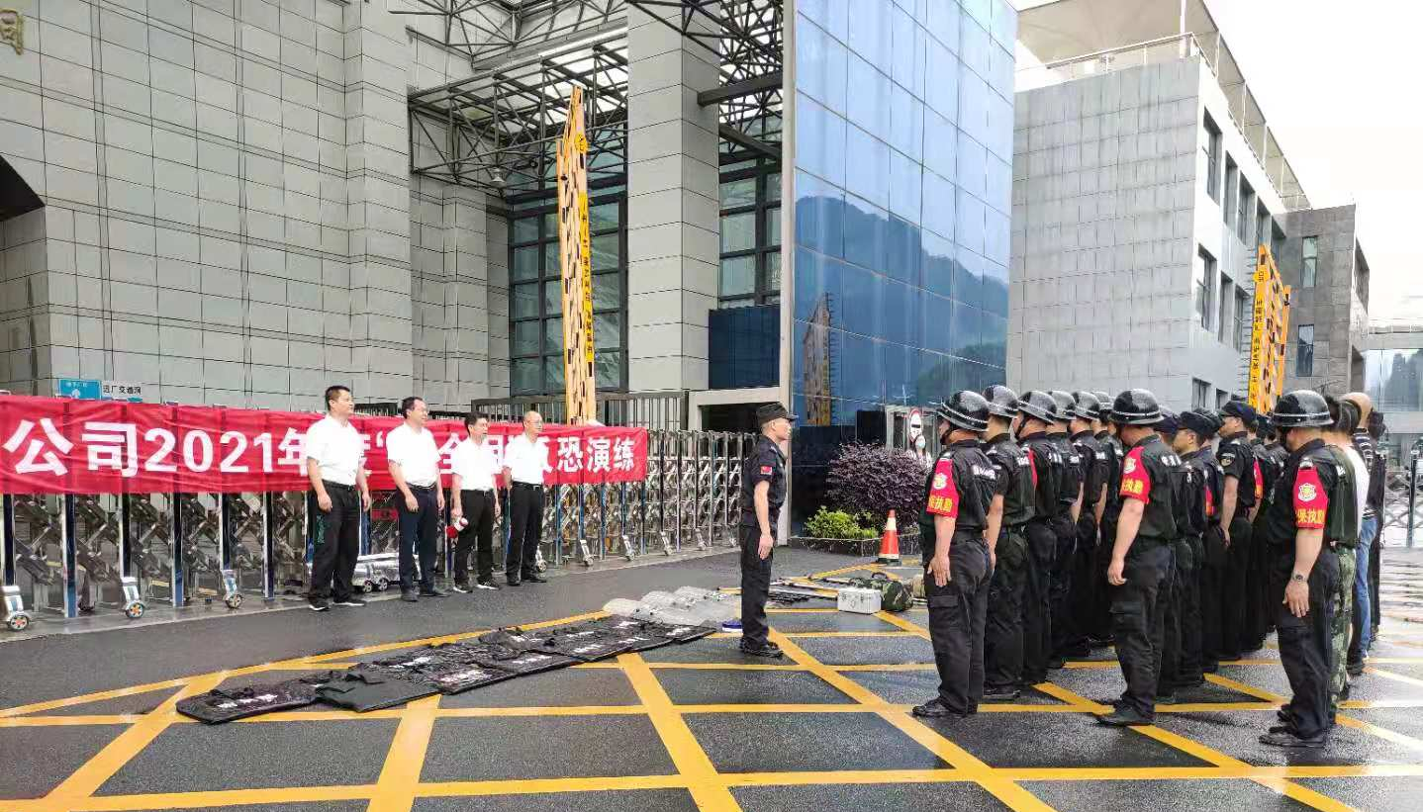
5、中电建江西公司积极开展形式多样的安全生产月活动。积极组织员工通过链工宝APP参与全国安全生产月组委会组织开展的“测测你的安全力”全国安全知识网络竞赛活动；公司本部各部门、所属各二级单位、项目部积极组织员工开展“安全生产月”考试答题活动；各项目部组织开展隐患排查治理工作，通过对重点场所、关键环节安全风险隐患进行全面深入排查整治，切实消除安全生产隐患。
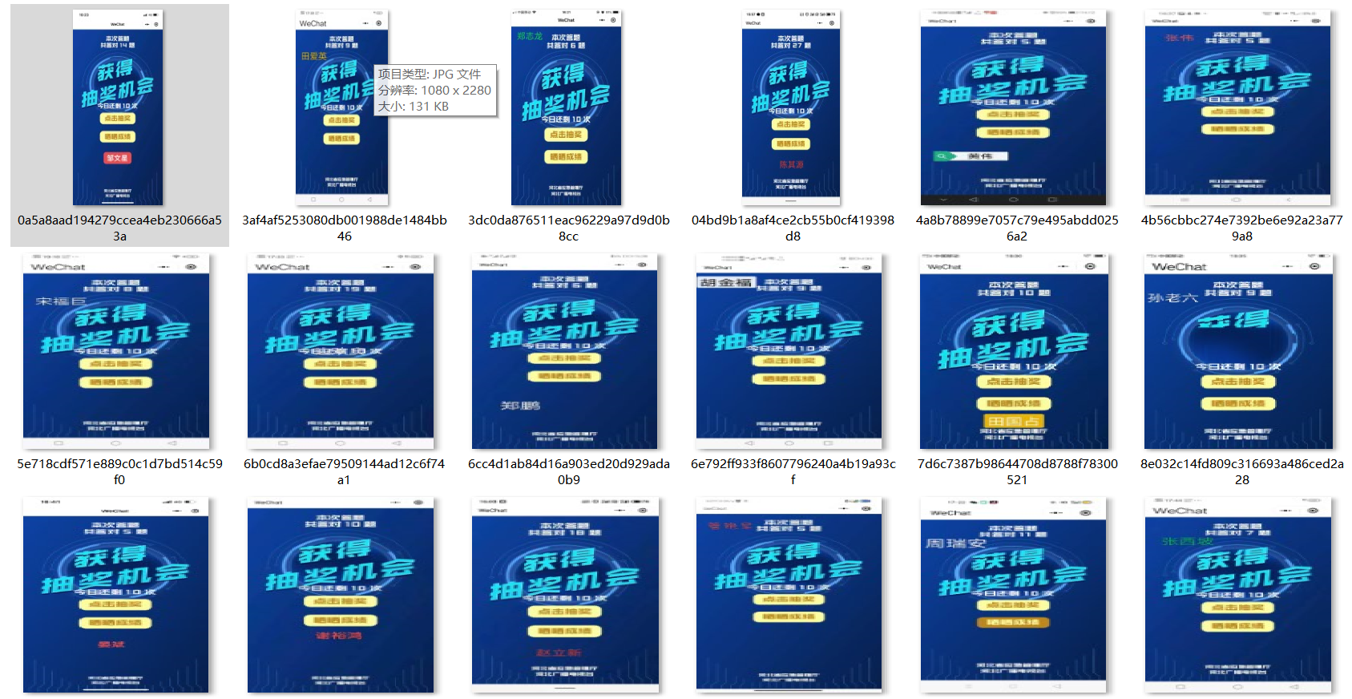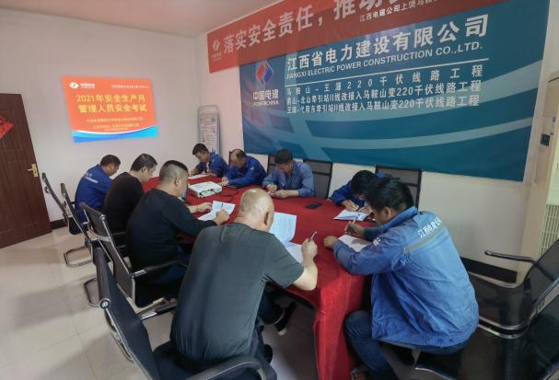

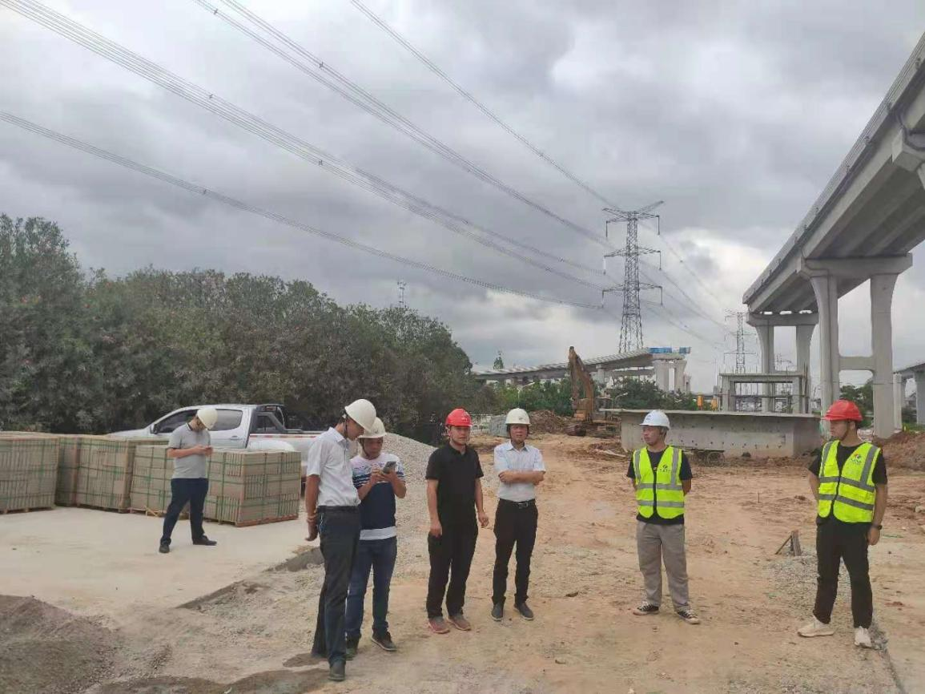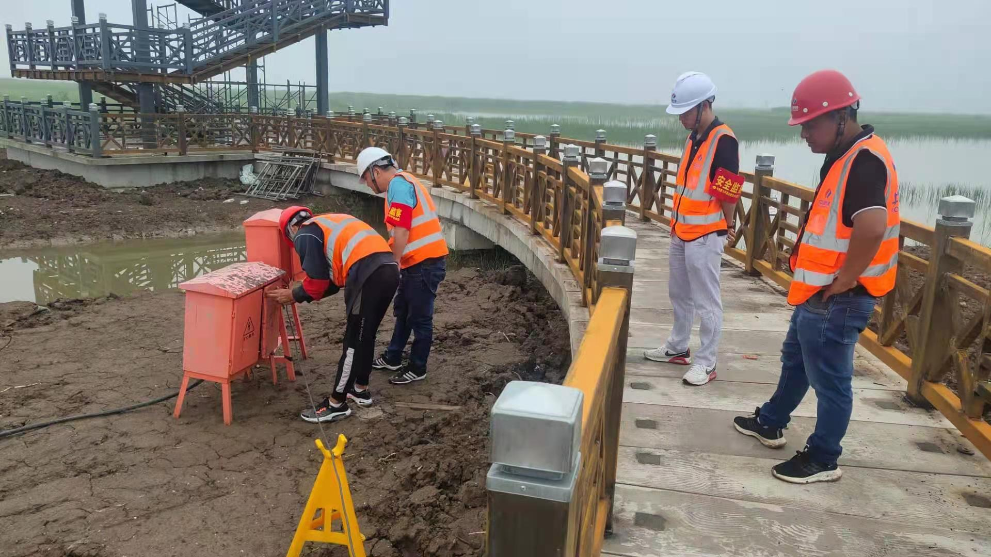

6、重庆三峡水利组织开展“专项整治集中攻坚战”专题宣传活动。组织下属各分子公司针对“专项整治集中攻坚战”开展了丰富多样的宣传活动，各分子公司通过安全巡查的形式开展了“安全红袖章、事故隐患大扫除”活动，发现隐患，督促整改。
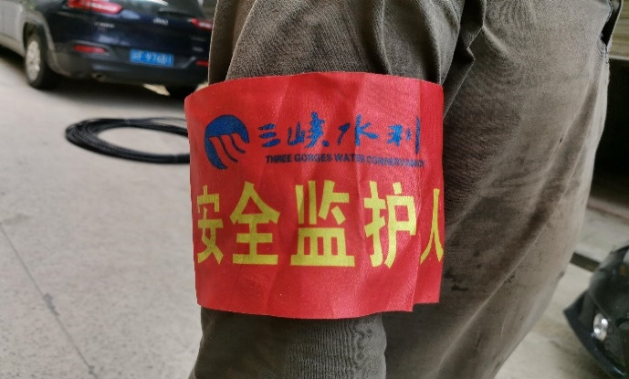
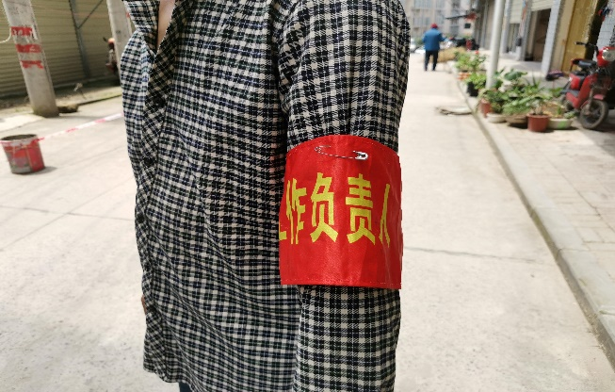

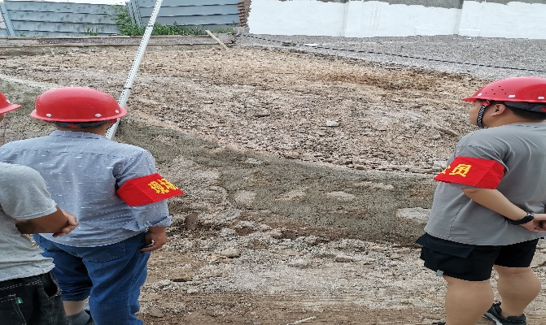
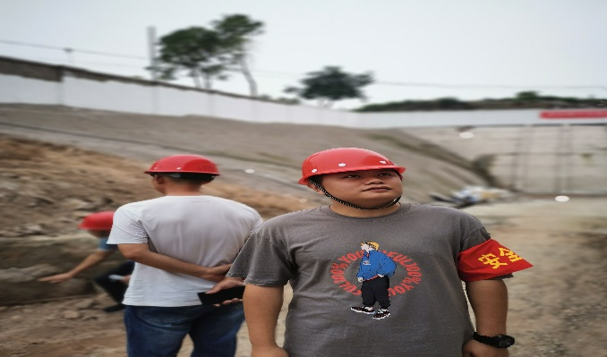

7、华能雅江与山南市防汛办检查组联合开展电厂防洪度汛检查工作，与山南市发改委及加查县应急局检查组联合开展电厂安全专项检查工作。组织电厂职工及外委单位人员观看《代价》警示教育片，通过观看山东滨源化工“8.31”重大爆炸事故等6起典型事故，进一步认识安全生产工作重要性，提高了员工安全意识。
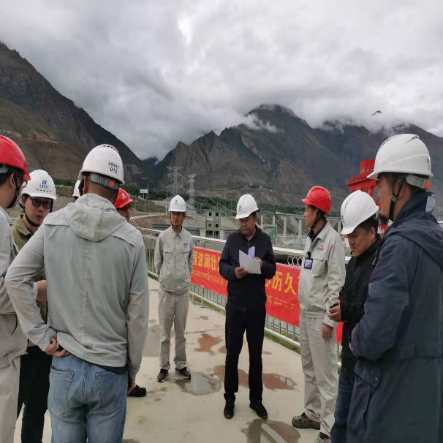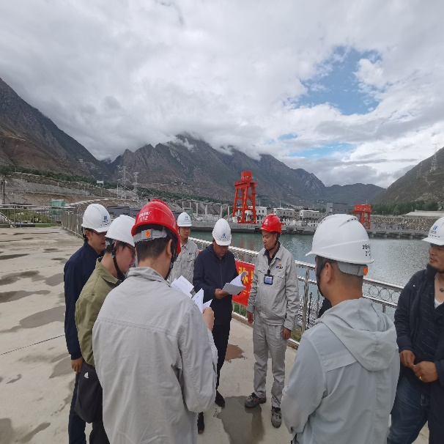
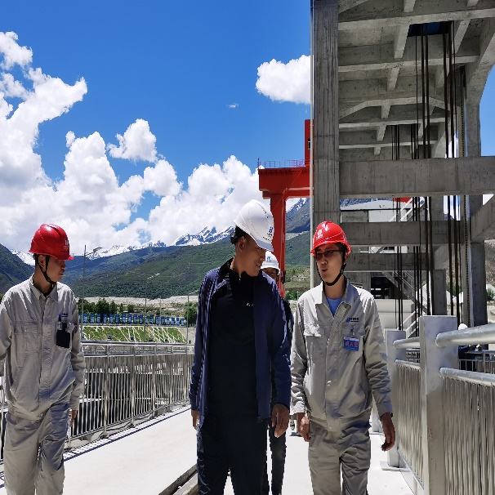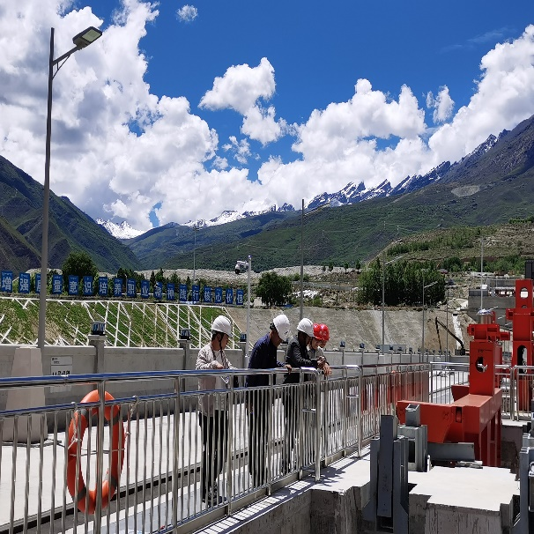
（完）

